5 光的衍射
[学习目标] 1.通过观察演示实验，知道光的衍射现象，知道产生明显衍射现象的条件(重点)。2.通过分析衍射条纹的特点，能正确区分衍射条纹和干涉条纹(重难点)。
一、光的衍射
蜡烛照到可调节孔大小的挡板上，将孔由大逐渐调小的过程中，光屏上依次会出现什么图样？为什么？


1.光的衍射：用单色平行光照射狭缝，当缝很 时，光没有沿直线传播，它绕过了缝的边缘，传播到了 的地方，这就是光的衍射现象。
2.各种不同形状的障碍物都能使光发生 ，致使影的轮廓模糊不清，出现 的条纹。
说明：衍射条纹是由于来自不同位置的光，通过缝或孔之后叠加时加强或者削弱的结果，所以说衍射中也存在干涉现象。
3.发生明显衍射现象的条件：障碍物或狭缝的尺寸足够小。
4.三种衍射图样的特点
(1)单缝衍射
①单色光通过狭缝时，在屏上出现明暗相间的条纹，中央条纹 ，两侧的亮条纹逐渐 ；
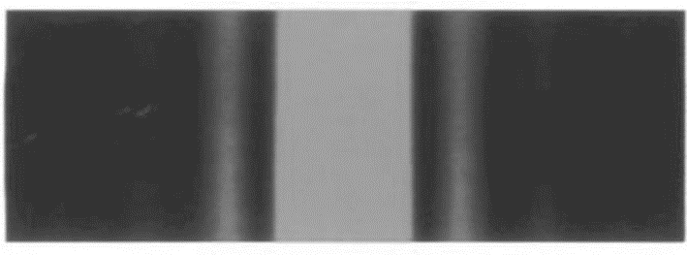
②波长一定时，单缝 (选填“宽”或“窄”)的中央亮条纹宽，条纹间距大；单缝不变时，光波波长 (选填“大”或“小”)的中间条纹宽，条纹间距大。
(2)圆孔衍射：光通过小孔(孔很小)时，在光屏上出现明暗相间的圆环。如图所示。
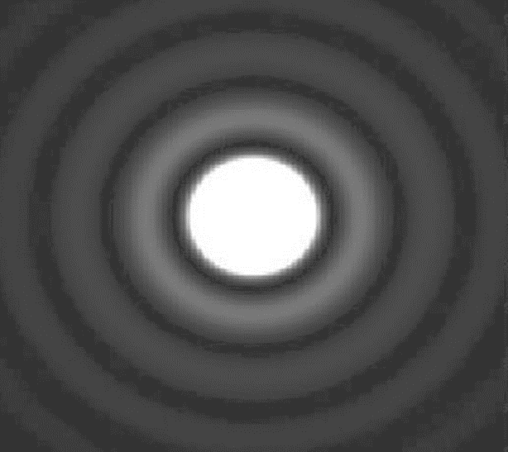
①中央是大且亮的圆形亮斑，周围分布着明暗相间的同心圆环，且越靠外，圆形亮条纹的亮度越弱，宽度越小。
②圆孔越小，波长越长，中央亮斑的直径越大，同时亮度越弱。
(3)圆板衍射(泊松亮斑)
①若在单色光传播途中放一个较小的圆形障碍物，会发现在影的中心有一个亮斑，这就是著名的泊松亮斑。衍射图样如图所示。
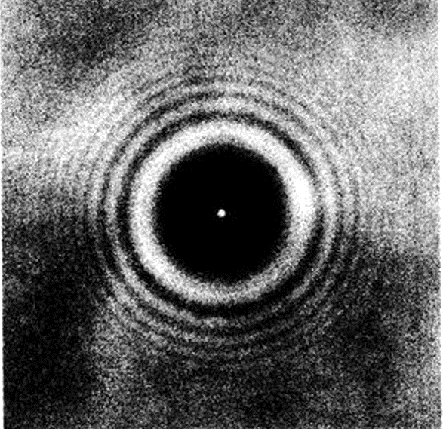
②中央是亮斑(与圆孔衍射图样中心亮斑比较，泊松亮斑较小)，圆板阴影的边缘是模糊的，在阴影外还有不等间距的明暗相间的圆环。

1.光通过狭缝时会产生明显的衍射现象，光通过比较宽的缝隙时我们看到“光沿直线传播”，此时光是不是就不发生衍射了？

2.如果让白光分别通过狭缝或圆孔，那么形成的衍射图样各有什么特点？


(1)红光的单缝衍射图样是红暗相间的直条纹。( )
(2)白光的单缝衍射图样是白黑相间的直条纹。( )
(3)光的衍射图样是光波相互叠加的结果。( )
(4)只有单色光才能发生衍射。( )
例1 如图所示的四种明暗相间的条纹分别是黄光、紫光各自通过同一个双缝干涉装置形成的干涉图样以及红光、蓝光各自通过同一个单缝形成的衍射图样(黑色部分表示亮条纹)。在下面的四幅图中从左往右排列，亮条纹的颜色依次是( )
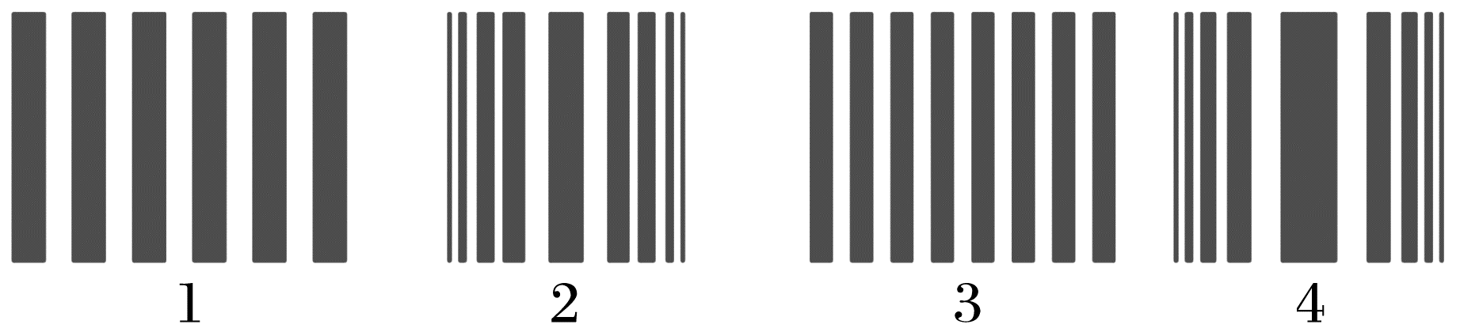
A.黄蓝紫红 B.黄红紫蓝
C.蓝紫红黄 D.蓝黄红紫
单缝衍射与双缝干涉的比较
 |  | 单缝衍射 | 双缝干涉
图样 |  | 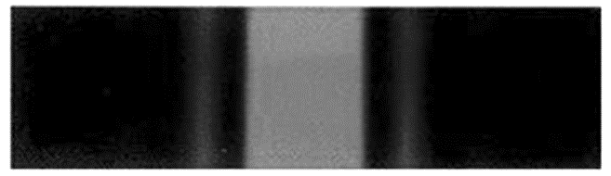 | 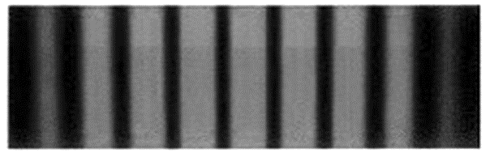
不同点 | 产生条件 | 狭缝足够小(发生明显衍射) | 频率相同的两列光波相遇叠加
不同点 | 条纹宽度 | 条纹宽度不等，中央条纹最宽 | 条纹宽度相等
不同点 | 条纹间距 | 各相邻条纹间距不等 | 各相邻条纹等间距
不同点 | 亮度 | 中央条纹最亮，越向两侧条纹越暗 | 各条纹亮度基本相同
相同点 |  | 干涉、衍射都是波特有的现象，属于波的叠加；干涉、衍射都有明暗相间的条纹

例2 (2024·太原市高二期末)关于衍射图样，下列选项正确的是( )
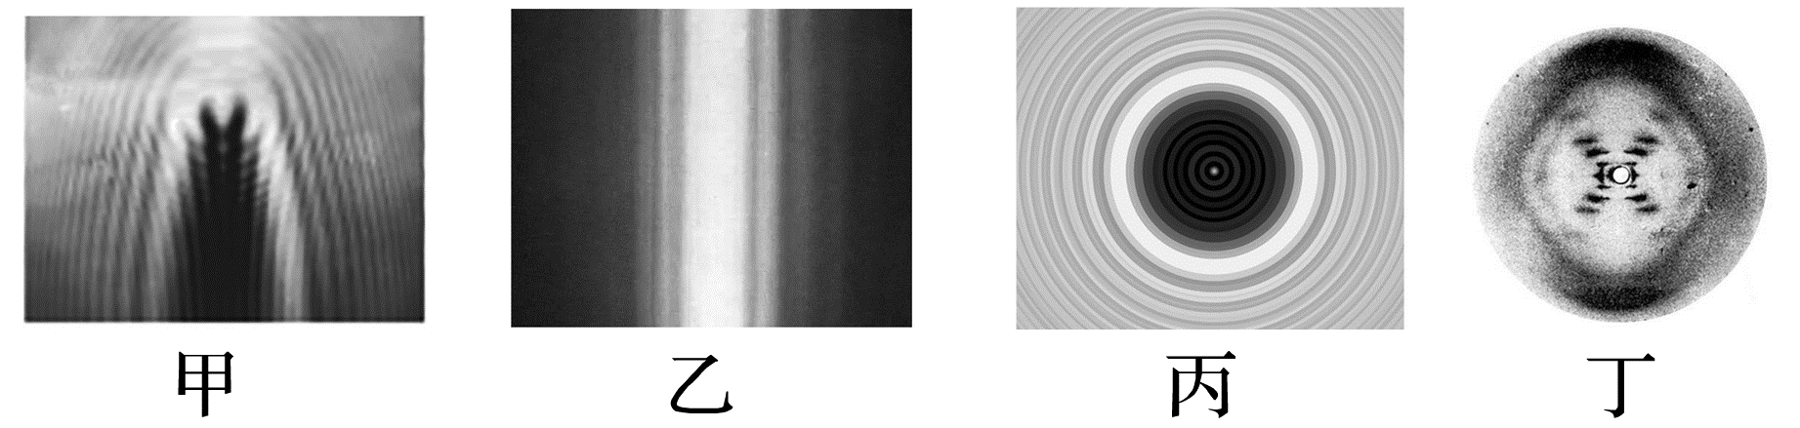
A.甲图是白光的单缝衍射条纹
B.乙图是单色光单缝衍射产生的图样
C.丙图是科学家泊松在实验中首次观察到的泊松亮斑
D.丁图是物理学家沃森和克里克做实验获得的一系列DNA纤维的电子射线衍射图样
例3 (2024·湖北省云学名校联盟高二月考)甲、乙两图是教科书上红光的单缝衍射和双缝干涉实验图样。下列有关光的干涉和衍射现象说法正确的是( )
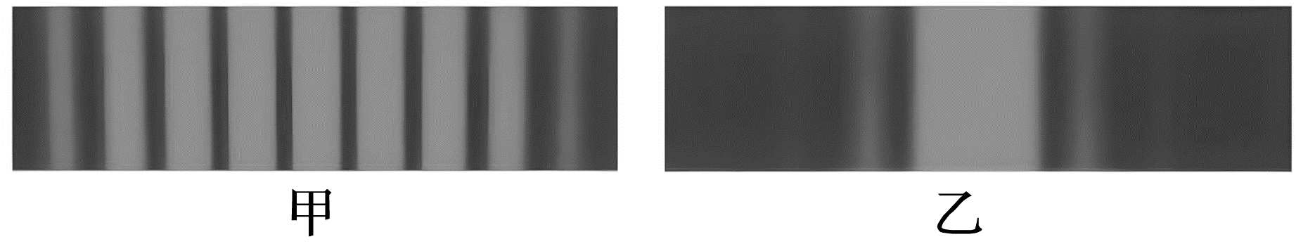
A.图甲发生的是衍射现象，图乙发生的是干涉现象
B.不改变其他条件，当用紫光做实验时，图甲的条纹间距变小
C.不改变其他条件，当只减小缝的宽度时，图甲的条纹间距变大
D.不改变其他条件，当只减小缝的宽度时，图乙的中央条纹宽度变小
二、衍射光栅
1.定义
衍射光栅是由许多 的狭缝 地排列起来形成的光学元件。
2.原理
增加狭缝的个数，衍射条纹的宽度将变 ，亮度将 。
3.透射光栅和反射光栅
在一块很平的玻璃上刻出一系列等距的平行刻痕，刻痕产生漫反射而不太透光，未刻的部分相当于透光的狭缝，这样就做成了 光栅。如果在高反射率的金属上刻痕，就可以做成 光栅。
例4 (多选)关于衍射光栅，下列说法正确的是( )
A.衍射光栅是由许多等宽度的狭缝组成的
B.增加狭缝的个数，因衍射条纹的宽度将变宽，所以亮度将会增加
C.透射光栅中刻痕的部分相当于透光的狭缝
D.透射光栅中未刻痕的部分相当于透光的狭缝

答案精析
一、
当孔较大时，在光屏上形成类似孔的亮斑，这是光沿直线传播的结果；
当孔变得较小时，在屏上形成烛焰的倒像(小孔成像)；
当孔再变小时，在屏上形成明暗相间的圆环，这是光发生衍射的结果。
梳理与总结
1.窄 相当宽
2.衍射 明暗相间
4.(1)①最宽最亮 变暗变窄
②窄 大
思考与讨论
1.不是。当狭缝或障碍物尺寸与光的波长相当或比波长还小时，会产生明显衍射现象，狭缝较宽时，仍发生衍射，只是不明显。
2.白光通过狭缝时，衍射图样中央为白色亮条纹，两侧为彩色条纹；白光通过圆孔时，衍射图样中央是大且亮的白色光斑，周围是彩色的同心圆环。
易错辨析
(1)√ (2)× (3)√ (4)×
例1 A [双缝干涉的图样是明暗相间的干涉条纹，所有条纹宽度相同且等间距，故1、3是双缝干涉图样，根据双缝干涉条纹间距公式Δx＝$\frac{l}{d}$λ，可知波长λ越大，Δx越大，故1是黄光的干涉图样，3是紫光的干涉图样。单缝衍射条纹的中间明亮且宽大，越向两侧宽度越小越暗，故2、4为单缝衍射图样，根据波长越长衍射现象越明显，可知4为红光的衍射图样，2为蓝光的衍射图样。故从左向右依次是黄光(双缝干涉)、蓝光(单缝衍射)、紫光(双缝干涉)和红光(单缝衍射)，故选A。]
例2 B [白光的单缝衍射图样是彩色的直条纹，甲图是光经过大头针尖时的图样，选项A错误；乙图是单色光单缝衍射产生的图样，是明暗相间的直条纹，中间是亮纹，选项B正确；丙图是阿拉果在实验中首次观察到的泊松亮斑，光线照射到圆板上，在圆板的后面出现一个亮斑，选项C错误；丁图是物理学家威尔金斯和富兰克林做实验获得的一系列DNA纤维的X射线衍射图样，选项D错误。]
例3 B [干涉条纹的条纹等间距，由图可知图甲发生的是干涉现象，图乙发生的是衍射现象，根据Δx＝$\frac{l}{d}$λ，由于紫光的波长较小，所以不改变其他条件，当用紫光做实验时，图甲的条纹间距变小，不改变其他条件，当只减小缝的宽度时，图甲的条纹间距不变，图乙的中央条纹宽度变大。故选B。]
二、
二、
1.等宽 等距离
2.窄 增加
3.透射 反射
例4 AD [衍射光栅由一系列等距的平行刻痕或狭缝组成，刻痕处发生漫反射而不透光，未刻痕的部分相当于透光的狭缝，故C错误，A、D正确；增加狭缝的个数，衍射条纹的宽度将变窄，亮度将会增加，B错误。]

